**LAB 3**

**Năm học 2021-2022 – HK 3**

Hướng dẫn nộp bài:

* Sinh viên chỉ nộp duy nhất một file word. Tên file gồm Họ và tên và mã số sinh viên, ví dụ: Nguyen Van Nam – 1810000.docx.
* Với mỗi câu hỏi, sinh viên copy mã nguồn và chụp ảnh màn hình kết quả, đưa vào trong file word kể trên.
* Địa chỉ nộp bài: [ktlt01.bku@gmail.com](mailto:ktlt01.bku@gmail.com)
* Hạn nộp bài: trước ngày 14/8/2022

1. **Giới thiệu**

Trong bài thực hành này, sinh viên sẽ sửa đổi danh sách liên kết đã học thành một cấu trúc dữ liệu mới là danh sách đa liên kết. Cấu trúc dữ liệu này tương tự như danh sách liên kết thông thường ngoại trừ việc mỗi nút có nhiều con trỏ để liên kết đến các nút khác.

Sinh viên tham khảo trang 244 đến trang 247 của cuốn sách “Data Structure – A Pseudocode Approach with C”. (Đường dẫn để tải cuốn sách này là <http://www.mediafire.com/file/s4gfhi46dqlrll1/Data_Structures.pdf/file>). Sinh viên cũng có thể tra cứu từ khóa “Multi Linked List” trên Google để tìm hiểu về danh sách đa liên kết.

Chương trình sẽ đọc dữ liệu từ tập tin *CountriesList.cvs* để tạo danh sách đa liên kết. Sinh viên được cung cấp tập tin này. Tập tin này chứa thông tin của 195 quốc gia trên thế giới. Thông tin mỗi quốc gia gồm: tên, dân số, diện tích. Chương trình có một số chức năng như hiển thị danh sách, tìm kiếm, thêm quốc gia vào danh sách, xóa quốc gia khỏi danh sách.

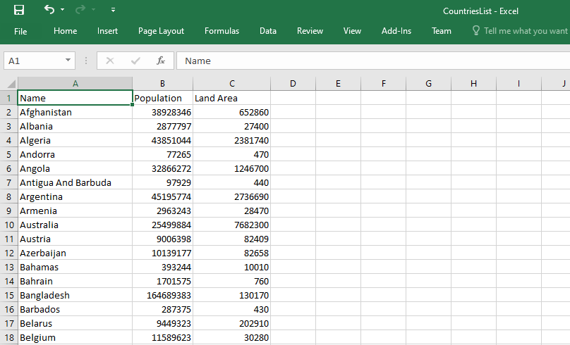

1. **Hiện thực**

Cấu trúc dữ liệu cho mỗi nút trong danh sách như sau:

**struct Information{**

**string strName;**

**int nPopulation;**

**int nLandArea;**

**};**

**struct Node{**

**Information info;**

**Node *nextName;**

**Node *nextPopulation;**

**Node *nextLandArea;**

**};**

Con trỏ pHead là biến toàn cục, trỏ đến phần tử đầu tiên của danh sách:

**Node *pHead;**

Sinh viên chạy chương trình *Demo.exe* để biết những chức năng của chương trình:

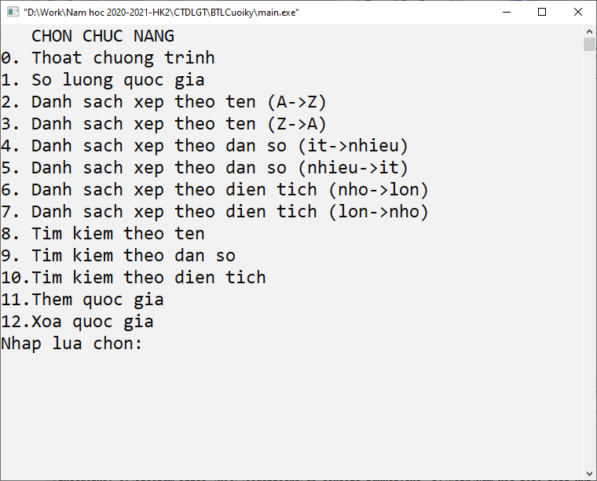

Chương trình mã nguồn ban đầu đã cung cấp sẵn cho sinh viên hàm tạo danh sách từ tập tin dữ liệu *CountriesList.csv*.

**CÔNG VIỆC SINH VIÊN CẦN LÀM**

1. Hoàn thiện hàm ***int countriesNum(Node *pHead)*** có chức năng đếm và hiển thị số lượng quốc gia hiện có trong danh sách.
2. Hoàn thiện hàm ***void listbyNameAsc(Node *pHead)*** có chức năng hiển thị danh sách các quốc gia xếp theo thứ tự tên quốc gia từ A đến Z. Với mỗi quốc gia sẽ hiển thị lần lượt các thông tin: Tên, dân số, diện tích. Tên được canh lề trái, dân số và diện tích được canh lề phải. Sinh viên tham khảo *Demo.exe* để biết chi tiết.
3. Hoàn thiện hàm ***void listbyNameDes(Node *pHead)*** có chức năng hiển thị danh sách các quốc gia xếp theo thứ tự tên quốc gia từ Z đến A. Với mỗi quốc gia sẽ hiển thị lần lượt các thông tin: Tên, dân số, diện tích. Tên được canh lề trái, dân số và diện tích được canh lề phải. Sinh viên tham khảo *Demo.exe* để biết chi tiết.
4. Hoàn thiện hàm ***void listbyPopulationAsc(Node *pHead)*** có chức năng hiển thị danh sách các quốc gia xếp theo thứ tự dân số từ ít đến nhiều. Với mỗi quốc gia sẽ hiển thị lần lượt các thông tin: Dân số, tên, diện tích. Tên được canh lề trái, dân số và diện tích được canh lề phải. Sinh viên tham khảo *Demo.exe* để biết chi tiết.
5. Hoàn thiện hàm ***void listbyPopulationDes(Node *pHead)*** có chức năng hiển thị danh sách các quốc gia xếp theo thứ tự dân số từ nhiều đến ít. Với mỗi quốc gia sẽ hiển thị lần lượt các thông tin: Dân số, tên, diện tích. Tên được canh lề trái, dân số và diện tích được canh lề phải. Sinh viên tham khảo *Demo.exe* để biết chi tiết.
6. Hoàn thiện hàm ***void listbyAreaAsc(Node *pHead)*** có chức năng hiển thị danh sách các quốc gia xếp theo thứ tự diện tích từ nhỏ đến lớn. Với mỗi quốc gia sẽ hiển thị lần lượt các thông tin: Diện tích, tên, dân số. Tên được canh lề trái, dân số và diện tích được canh lề phải. Sinh viên tham khảo *Demo.exe* để biết chi tiết.
7. Hoàn thiện hàm ***void listbyAreaDes(Node *pHead)*** có chức năng hiển thị danh sách các quốc gia xếp theo thứ tự diện tích từ lớn đến nhỏ. Với mỗi quốc gia sẽ hiển thị lần lượt các thông tin: Diện tích, tên, dân số. Tên được canh lề trái, dân số và diện tích được canh lề phải. Sinh viên tham khảo *Demo.exe* để biết chi tiết.
8. Hoàn thiện hàm ***Node* searchbyName(Node *pHead)*** có chức năng tìm kiếm quốc gia theo tên. Người sử dụng sẽ nhập tên quốc gia. Nếu quốc gia có trong danh sách thì hàm sẽ trả về con trỏ trỏ đến nút chứa thông tin của quốc gia. Nếu quốc gia không có trong danh sách thì hàm sẽ trả về NULL. Sinh viên tham khảo *Demo.exe* để biết chi tiết.

Lưu ý: Tên các quốc gia trong file dữ liệu đã được chuẩn hóa:

* Chữ cái đầu tiên của mỗi từ được viết hoa, các chữ còn lại viết thường. Ví dụ: Afghanistan, United States.
* Nếu tên quốc gia gồm nhiều từ thì mỗi từ sẽ ngăn cách nhau đúng 1 khoảng trắng. Ví dụ: United States, United Arab Emirates.

Tuy nhiên, khi thực hiện chức năng tìm kiếm theo tên, chương trình phải cho phải người sử dụng nhập tên không cần chính xác theo hai quy tắc trên. Ví dụ nhập afGHAnistan thì vẫn tìm được Afghanistan; nhập UNITED States, thì vẫn tìm được United States.

1. Hoàn thiện hàm ***void searchbyPopulation(Node *pHead)*** có chức năng tìm kiếm quốc gia theo dân số. Người sử dụng sẽ nhập giá trị cận dưới *nMin* và giá trị cận trên *nMax*. Chương trình sẽ liệt kê tất cả các quốc gia có dân số trong khoảng [*nMin*, *nMax*]. Sinh viên tham khảo *Demo.exe* để biết chi tiết.
2. Hoàn thiện hàm ***void searchbyArea(Node *pHead)*** có chức năng tìm kiếm quốc gia theo diện tích. Người sử dụng sẽ nhập giá trị cận dưới *nMin* và giá trị cận trên *nMax*. Chương trình sẽ liệt kê tất cả các quốc gia có diện tích trong khoảng [*nMin*, *nMax*]. Sinh viên tham khảo *Demo.exe* để biết chi tiết.
3. Hoàn thiện hàm ***void insertCountry(Node *&pHead)*** có chức năng một quốc gia mới vào danh sách. Người sử dụng sẽ nhập tên, dân số và diện tích của quốc gia mới. Nếu quốc gia mới có tên trùng với quốc gia nào đó đã có trong danh sách, thì hàm sẽ không thêm quốc gia vào danh sách. Tên quốc gia phải được chuẩn hóa theo hai quy tắc giống như trong mục 8. Ví dụ người sử dụng nhập aBcdE, thì chương trình sẽ chuẩn hóa thành Abcde; nếu nhập aBC FGH, thì chương trình sẽ chuẩn hóa thành Abc Fgh. Sinh viên tham khảo *Demo.exe* để biết chi tiết.
4. Hoàn thiện hàm ***void deleteCountry(Node *&pHead)*** có chức năng xóa một quốc gia khỏi danh sách. Người sử dụng nhập tên quốc gia cần xóa. Chương trình phải cho phải người sử dụng nhập tên không cần chính xác theo hai quy tắc ở mục 8. Ví dụ nhập afGHAnistan thì tên được chuẩn hóa thành Afghanistan; nhập UNITED States, thì tên được chuẩn hóa thành United States.Sinh viên tham khảo *Demo.exe* để biết chi tiết.
5. Sinh viên có thể thêm những hàm phụ trợ khác nếu cần